|  |  |  |  |
| --- | --- | --- | --- |
| **THÔNG TIN THÀNH VIÊN NHÓM** | | | |
| **#** | **Họ tên** | **MSSV** | **Lớp** |
| 1. | Lê Khôi Đệ | 1411010102 | 15DTH06 |
| 2. | Nguyễn Bá Tâm | 1611061022 | 16DTHC2 |
| 3. |  |  |  |

**NỘI DUNG BÁO CÁO TUẦN 9**

Báo cáo các nội dung bao gồm:

* Nội dung đã thực hiện: Nạp dữ liệu từ file JSON lên hệ thống
* Nội dung đang thực hiện: Tổng hợp nguồn báo cáo nhóm để viết báo cáo Demo.
* Khó khăn: Chưa có nguồn báo cáo “Lựa chọn công nghệ về Crawl Data” và “Cơ sở lý thuyết, phân tích về Crawl Data” chịu trách nhiệm từ Tâm
* Câu hỏi: N/A

**Báo cáo tuần 9**

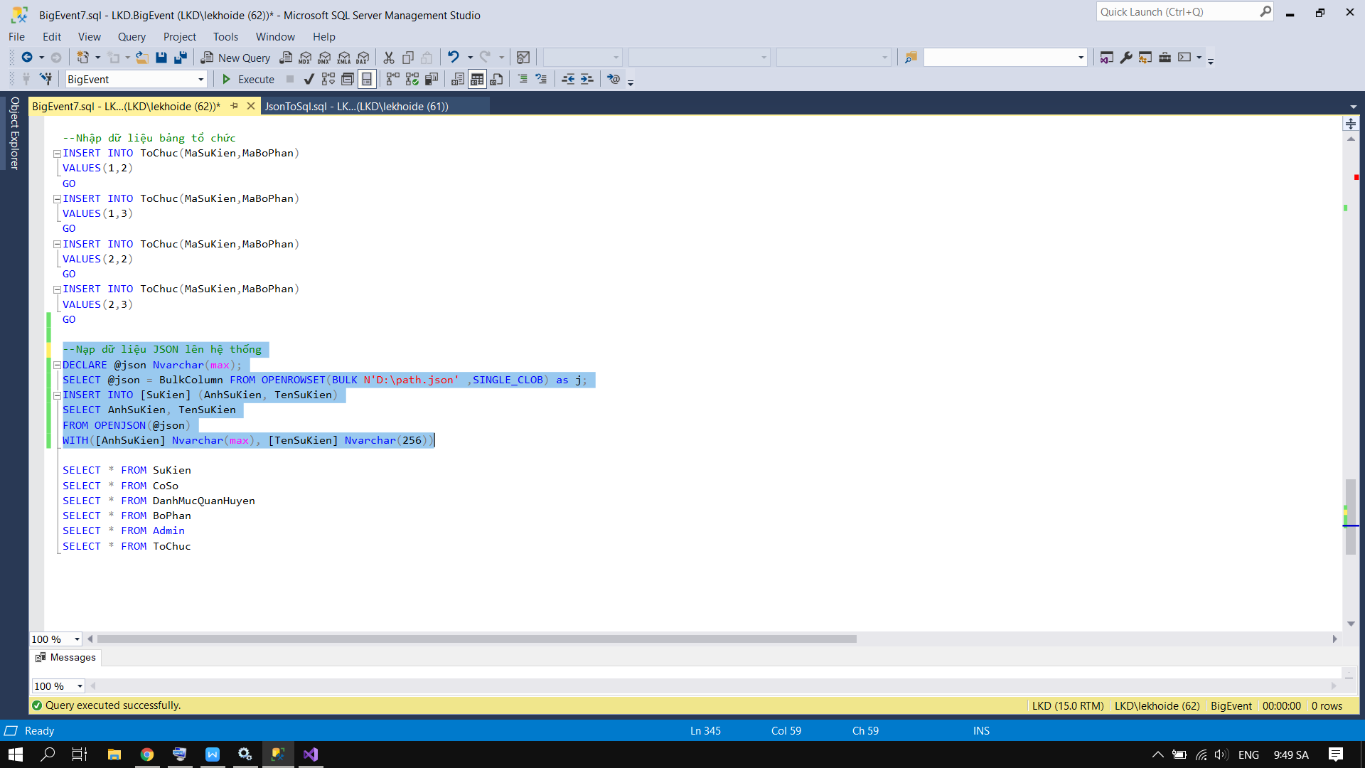

Câu lệnh SQL nạp dữ liệu từ file JSON lên hệ thống

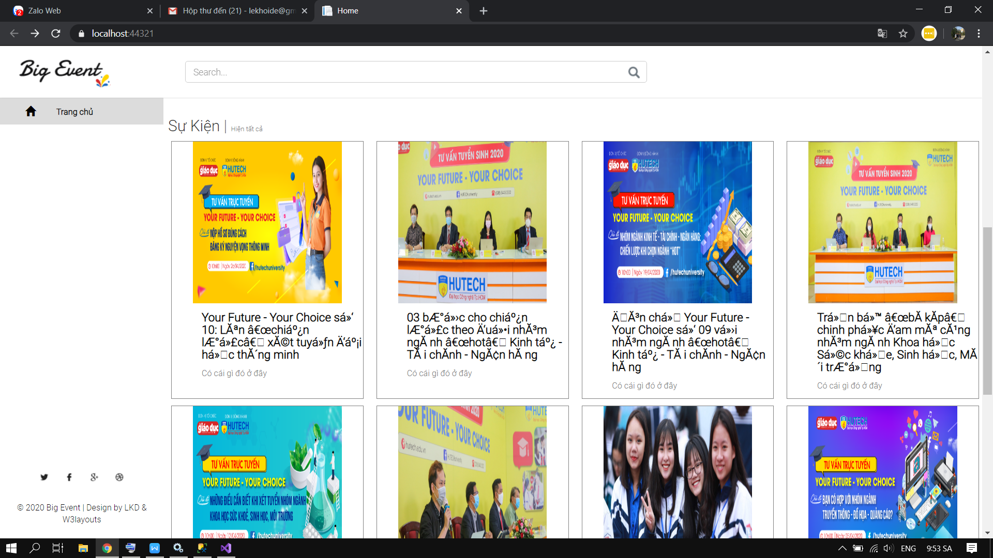

Sự kiện đã được lên hệ thống. Nhưng bị lỗi font chữ vì SQL không hỗ trợ dùng UTF8 khi nạp dữ liệu từ file JSON.

- Cách giải quyết định dạng lên UTF16

- Cách giải quyết Converting nhưng rườm rà khi chuyển đổi ký tự

- Cách giải quyết đưa tất cả dữ liệu từ file json lên SQL Server rồi định dạng nhưng lại thêm 1 bước thủ công. Ví dụ hình dưới:

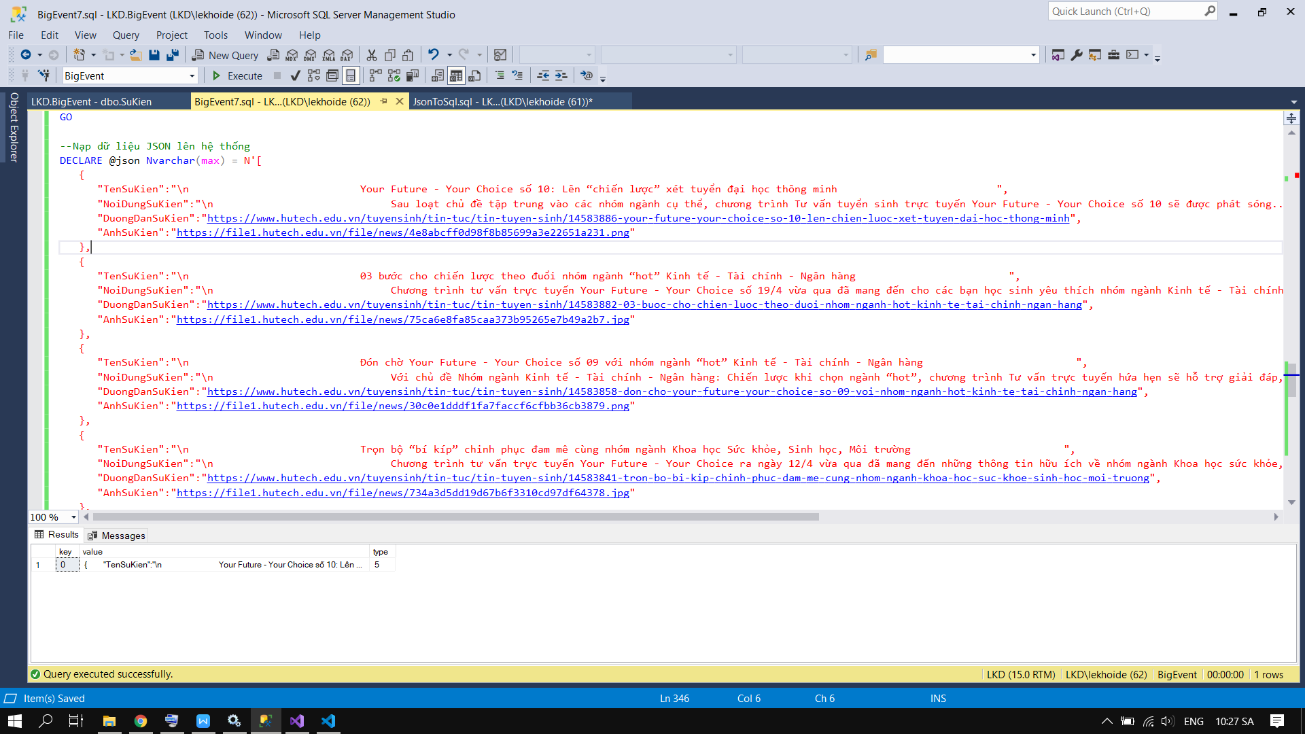

Đưa tất cả dữ liệu từ file JSON vào SQL Server

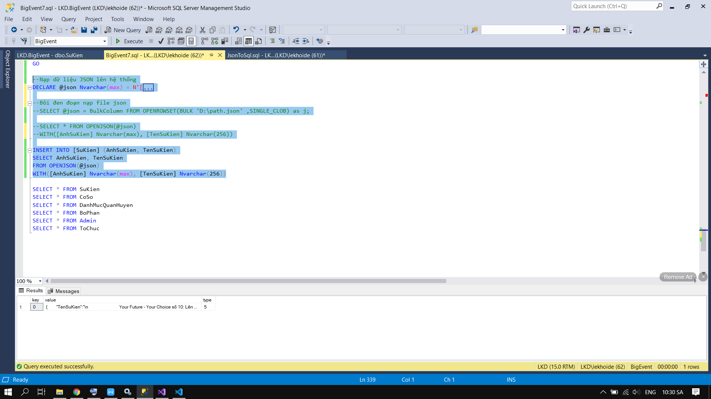

Vô hiệu hóa dòng nạp file JSON

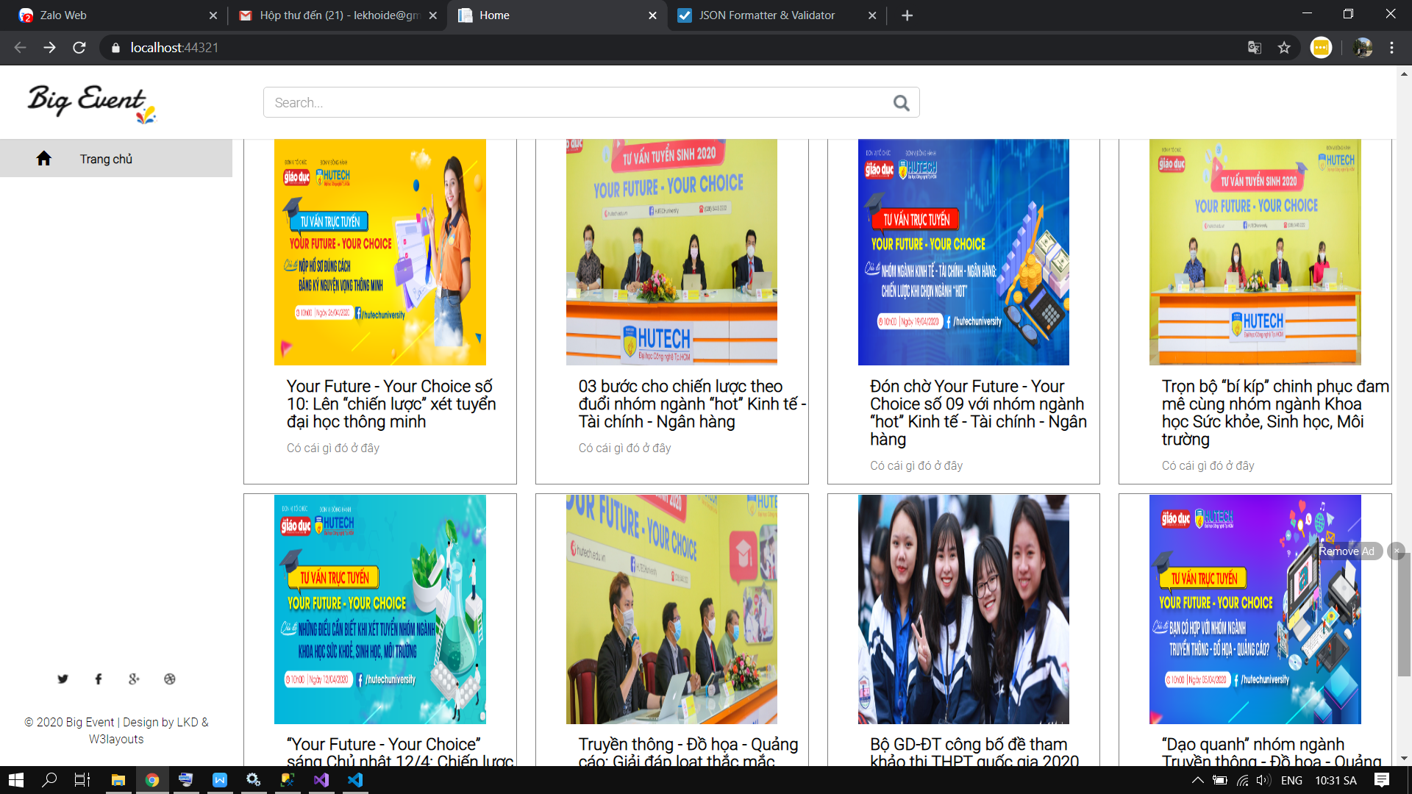

1. Về hình thức:

- Font chữ Time New Romans thống nhất trong toàn bộ báo cáo

- Giãn dòng thống nhất toàn bộ báo cáo: 1.5

- Phải có mục lục, danh sách bảng biểu, danh sách hình ảnh. Lưu ý phần này cũng phải thống nhất về font, size và giãn dòng chữ.

- Ngữ pháp: các em đọc lại, kiểm tra tất cả các câu đều phải có chủ ngữ và vị ngữ.

- Kiểm tra lỗi chính tả: vd: đặt tả -> đặc tả, lượt đồ -> lược đồ, biểu đồ usecase -> lược đồ usecase, ....

2. Về cấu trúc báo cáo: Nên có đầy đủ các phần sau:

- Tổng quan / Giới thiệu đề tài

- Cơ sở lý thuyết / Thực trạng vấn đề / Giới thiệu công nghệ

- Phân tích thiết kế

- Cài đặt & Đánh giá kết quả

- Kết luận

3. Về nội dung báo cáo: nếu có chụp màn hình cũng cần phải có giải thích chức năng ....

TỔNG QUAN

GIỚI THIỆU ĐỀ TÀI

Ở mỗi trường đại học, đều có một trang Website để giới thiệu, hỗ trợ và cập nhật các thông tin về trường. Là nơi các bạn sinh viên cập nhật thông tin về vấn đề học tập, các sự kiện được tổ chức. Nhưng vấn đề ở đây về các thông tin sự kiện nói riêng ở trường Đại học Công Nghệ Hutech lại được cập nhật quá nhiều kênh khác nhau. Kênh ở đây là các trang mạng xã hội, trang Website trường, các băng rôn, các giảng viên và các bạn sinh viên đại diện ở mỗi lớp.

Theo khảo sát 100 bạn sinh viên tại trường Đại học Công Nghệ Hutech qua 2 câu hỏi:

Câu hỏi thứ nhất “Bạn thường tham gia sự kiện với mục đích gì?”: thì đa số là muốn tích lũy điểm rèn luyện, tìm hiểu và bám sát các hướng đi của doanh nghiệp, giao lưu học hỏi và giải trí để giảm áp lực học tập

Câu hỏi thứ hau “Bạn thường cập nhật thông tin sự kiện trường qua đâu?”: thì thường thông qua mạng xã hội nhưng đôi khi hay bị bỏ sót, vì ít khi cập nhật hoặc bị loãng ở trang bảng tin, chỉ biết các sự kiện của khoa mình thông qua giảng viên môn học và bạn sinh viên đại diện mỗi lớp.

Nhận thấy hầu hết các thông tin sự kiện : 11 phòng- ban, 12 khoa, 8 viện, 7 trung tâm, nhiều câu lạc bộ và nhiều nhóm khác. Đều nằm riêng lẻ ở các trang mạng xã hội, các Group tập thể và cũng chỉ số ít bạn có liên quan trong các Group hay các trang mạng xã hội đó mới cập nhật được thông tin sự kiện còn phần đông chỉ biết qua các giảng viên môn học và các bạn sinh viên đại diện mỗi lớp.

Với vấn đề cập nhật quá nhiều kênh như vậy, thì nhóm chúng em quyết định xây dựng một trang Website tổng hợp các thông tin sự kiện của trường nói chung và các thông tin sự kiện câu lạc bộ, nhóm nhỏ nói riêng với tiêu chí :

* Đầy đủ thông tin đến các bạn sinh viên.
* Cập nhật nhanh chóng các sự kiện mới nhất.
* Các sự kiện phải chính xác và xác thực.

CƠ SỞ LÝ THUYẾT

<https://freetuts.net/huong-dan-crawl-du-lieu-trang-chonbaihat-bang-ajax-+-php-1666.html>

Điều quan trọng rút ra được:Trước khi Crawl một trang Web thì phải soi toàn bộ cấu trúc HTML để đưa ra phương án nghĩa là mỗi trang phải code khác nhau vì cấu trúc khác nhau

Cảm nhận: Hơi sai về công nghệ muốn sử dụng, nhưng nó tập trung vào những gì theo hướng nghiên cứu. Dữ liệu khi cào về được Import vào Database sẽ được 1 trang “save.php” đảm nhận

<http://viet.jnlp.org/tai-nguyen-ngon-ngu-tieng-viet/ke-hoach-xay-dung-tu-dong-corpus-tu-nguon-web/crawler>

Những điều quan trọng rút ra được:

1. Trường hợp nếu Server không phản hồi khi gửi Request thì chương trình sẽ bị đóng băng một rủi ro phải khắc phục
2. Nếu gửi quá nhiều Request thì Website có thể bị nghẽn, nặng hơn là Dos một rủi ro phải khắc phục
3. Phải đánh dấu những Link đã được xử lý tránh tình trạng vòng lặp một rủi ro phải khắc phục
4. Có những link khác nhau từ một trang Web phải xử lý code khác nhau một kinh nghiệm phải học hỏi
5. Một trang Website thường có File “robots.txt” để giới hạn Crawler vậy nên phải ưu tiên xem trước những Link bị cấm Crawler

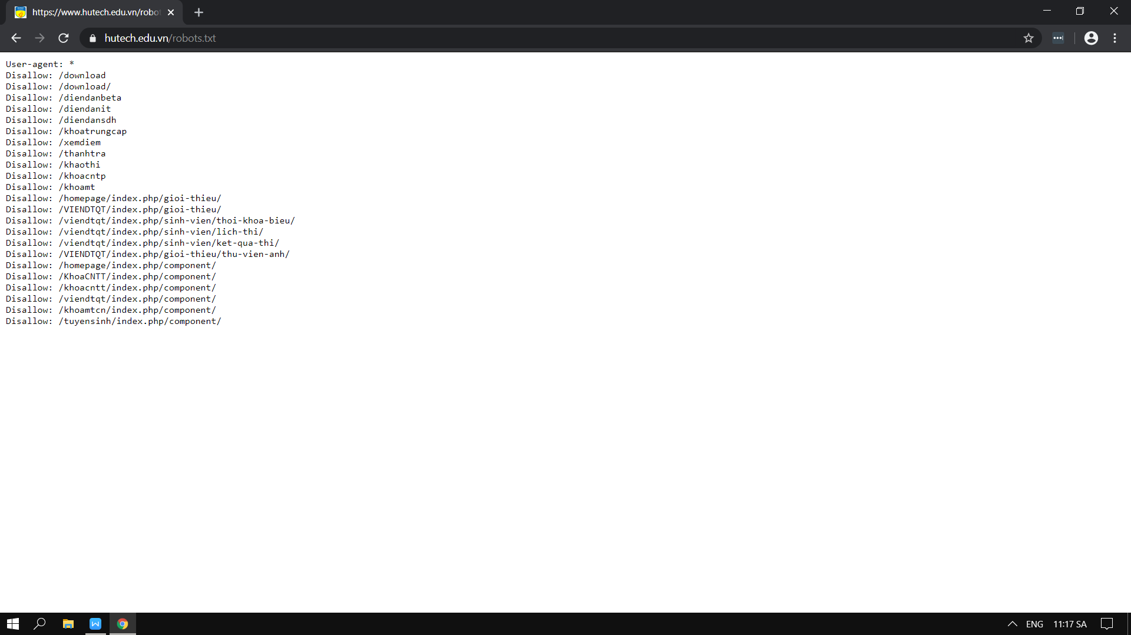

Hình 2.1 robots.txt từ Hutech

1. Theo hình trên thì có 5 Khoa và 1 Viện không cho Crawl Data về.

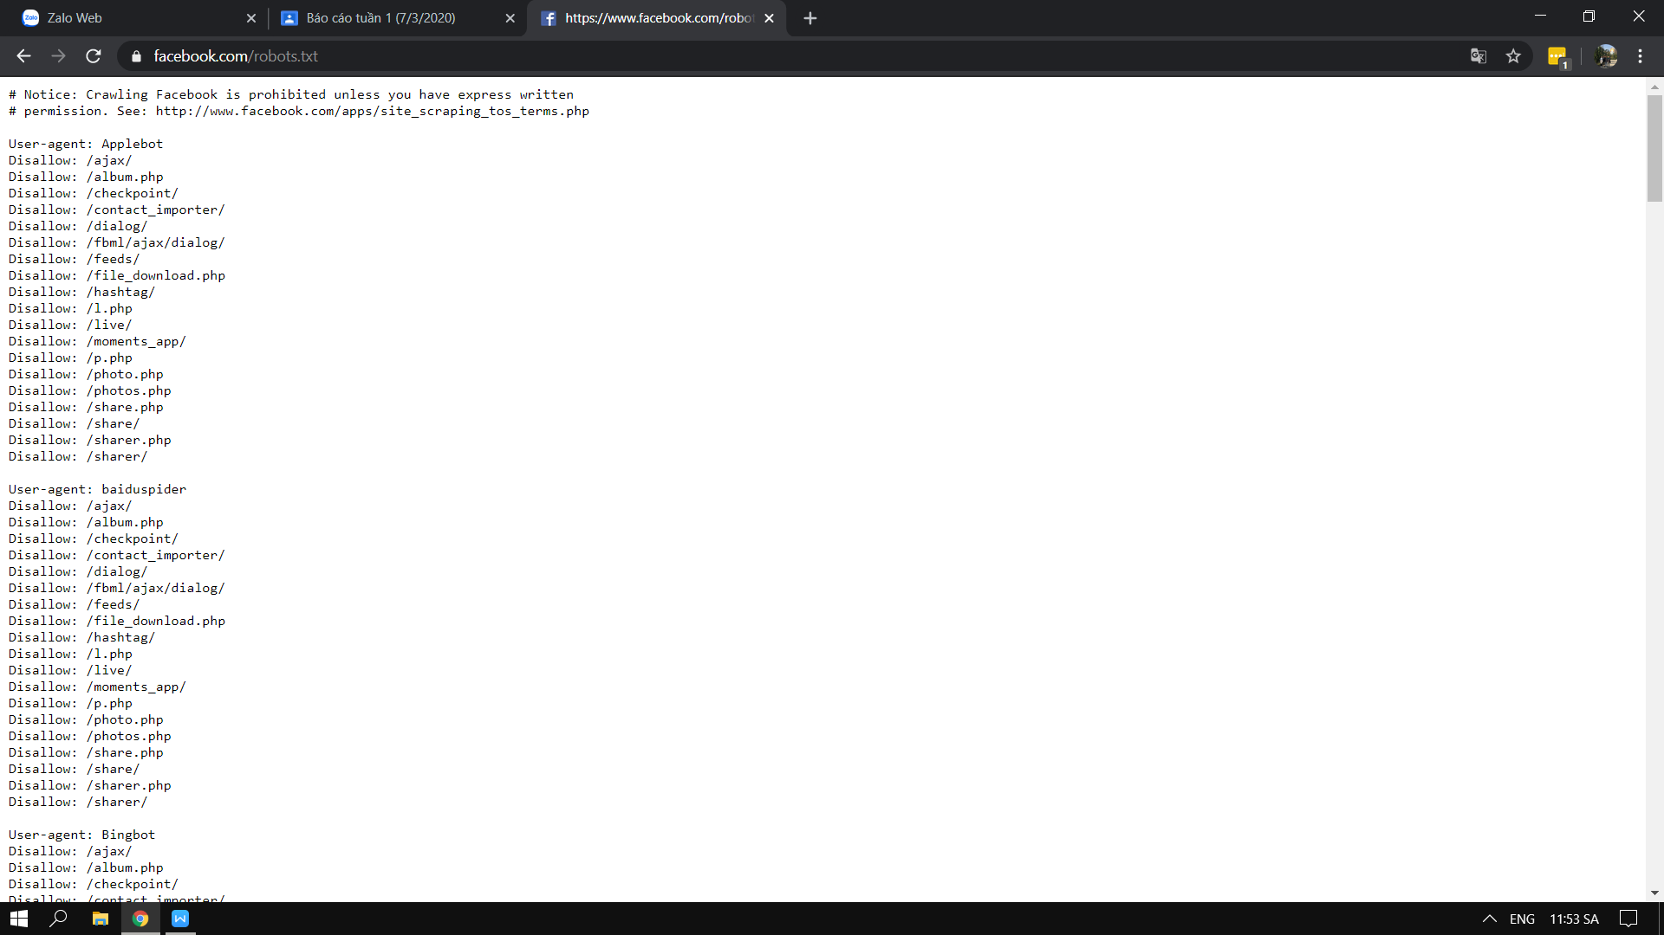

Hình 2.2 “robots.txt” của Facebook

1. Còn Crawler của Facebook chỉ cho phép các phần mềm Crawler uy tín như Googlebot, Bingbot,.. nên một điểm cần phải tìm hiểu thêm.

Cảm nhận: Khá là bổ ích về những kinh nghiệm và các cách sử dụng Crawler. Quan trọng biết được ”robots.txt” sẽ ảnh hưởng rất nhiều đến việc nghiên cứu. Và dữ liệu khi cào về được Import vào Database không nói tới.

<https://topdev.vn/blog/crawling-du-lieu-tu-website-tim-hieu-ve-scrapingweb/>

Những điều quan trọng rút ra được:

1. Web Scraping và Web Crawling khác nhau ở chỗ một cái thu thập toàn bộ thông tin trang Website đó và một cái thu thập thông tin cần thiết với mục đích người dùng
2. Những điều cần lưu ý khi dùng Scraping Data:

Website đó sử dụng cơ chế chặn bot thông qua Request, IPs, Cookie, Captcha và các phần mềm thứ ba

Ghi dữ liệu quá nhiều ảnh hưởng đến Database của trang Website đó

Cấu trúc Website thay đổi thì cũng ảnh hưởng đến việc Scraping Data

Cảm nhận: hiểu hơn về mặt lý thuyết Web Crawling và Web Scraping, thấy được ở góc độ Admin của Trang Website đó không muốn bị đánh cắp dữ liệu thì có những cách nào, ở góc độ người lấy dữ liệu thì có những giải pháp nào để vượt qua những hàng rào bảo vệ dữ liệu. Và dữ liệu khi cào về Import vào Database có nói tới ở MySQL(Load Data Local Infile), MongoDB(mongoimport) các DB engines cũng hỗ trợ 2 dạng trên

<https://lptech.asia/dich-vu/dich-vu-lap-trinh-cong-cu-crawl-du-lieu-website-tu-dong>

Những điều quan trọng rút ra được:

1. Việc Crawl Data từ một trang Webite có quyền sở hữu trí tuệ, quyền tác giả và quyền liên quan mà chưa được sự chủ quyền cho phép thì có thể vi phạm Luật Pháp Việt Nam
2. Phần mềm Crawl Data có rất nhiều lợi ích đối với các doanh nghiệp cần nhiều thông tin, nhiều nội dung ví dụ như Thương Mại Điện Tử, Trang tin tức
3. Có 3 ngôn ngữ lập trình đối với Crawler là tốt nhất: Python, Node, PHP. Và một công cụ AI để xử lý phân tích các Website cao cấp thay đổi cấu trúc trang liên tục và xử lý nội dung trước khi Crawl về để tránh trùng lắp nội dung 100%.

Cảm nhận: Crawl Data không chỉ là việc cào dữ liệu về. Mà nó còn là một lá bài để các doanh nghiệp có được những dữ liệu quan trọng và ai biết nó còn là một trận chiến ai sẽ trở thành Content IS King. Và dữ liệu khi cào về được Import vào Database không được nói tới.

<https://toidicodedao.com/2015/07/28/tutorial-trich-xuat-thong-tin-tu-website-voi-html-aglitity-pack/>

Những điều quan trọng rút ra được:

1. Nếu sử dụng C# để lấy dữ liệu từ một trang Website thì sử dụng 2 bộ thư viện là HTML AgilityPack và Fizzler.
2. Xem xét HTML của trang Website cần trích xuất. Nên chọn Tag dựa theo id

Cảm nhận: thấy được Web Crawler sử dụng C# thì nên làm như thế nào và người viết cũng nói rất chi tiết kể cả những lỗi sẽ gặp phải. Và dữ liệu khi cào về Import vào Database có nói tới ở B6 của người viết.

<https://codetheworld.io/nodejs-dung-selenium-cheerio-de-crawl-du-lieu.html>

Những điều quan trọng rút ra được:

1. Những trang Website chạy bằng Ajax hay phải qua bước Login thì sẽ khó khăn khi phải Crawl dữ liệu từ trang Website đó về. Và Selenium là lựa chọn thích hợp nhất để khắc phục chuyện đó
2. Thường hay bị lỗi ở Requyest Timeout phải Restart Container. Một điều cần phải lưu ý

Cảm nhận: Nội dung bài viết khá là hay sử dụng công nghệ Selenium để Crawl dữ liệu về. Và dữ liệu khi cào về được Import vào Database có nói tới là lưu dữ liệu vào file json và nạp vào Database.

<https://toidicodedao.com/2015/07/28/tutorial-trich-xuat-thong-tin-tu-website-voi-html-aglitity-pack/>

LÀM MỘT DỰ ÁN MẪU TỪ toidicodedao

Mục đích: thực hành được kỹ thuật Crawl Data dùng ngôn ngữ C#

Ngôn ngữ sử dụng: HTML AgilityPack, Fizzler, C#

Phần mềm sử dụng: Visual Studio 2019

Làm được:

Crawl được dữ liệu (<https://www.hutech.edu.vn/khoaduoc/tin-tuc/tin-tuc-su-kien>)

Phân tích được điểm sai khi phân tích cấu trúc HTML hồi tuần 3

Chưa làm được: Suy nghĩ phương pháp thêm nhiều đường dẫn khác để lấy dữ liệu, suy nghĩ ra phương pháp tạo objets để import vào Database, lấy được dữ liệu khác khi qua phân trang mới

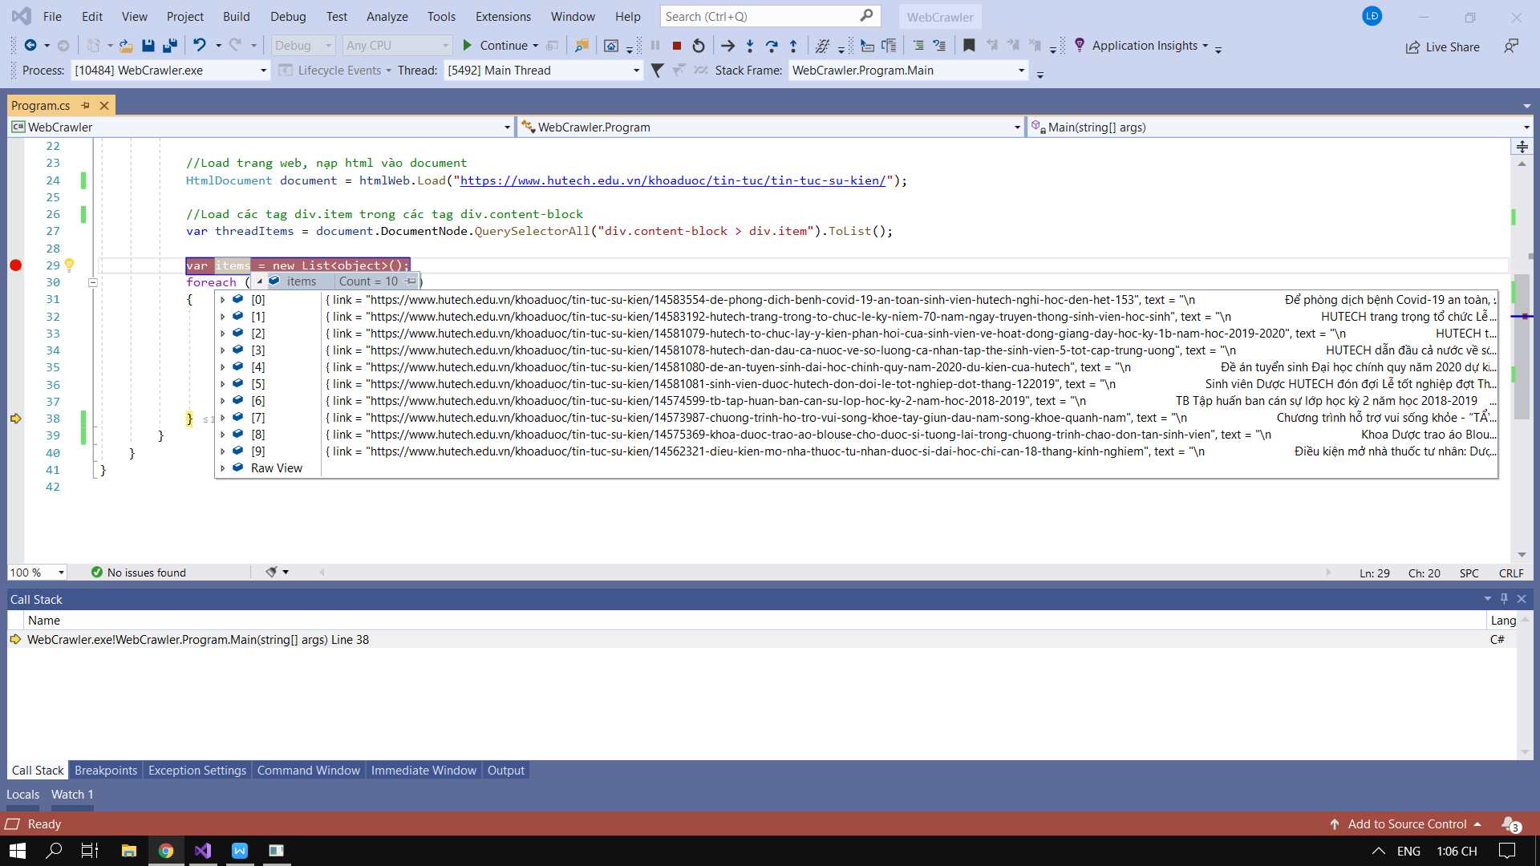

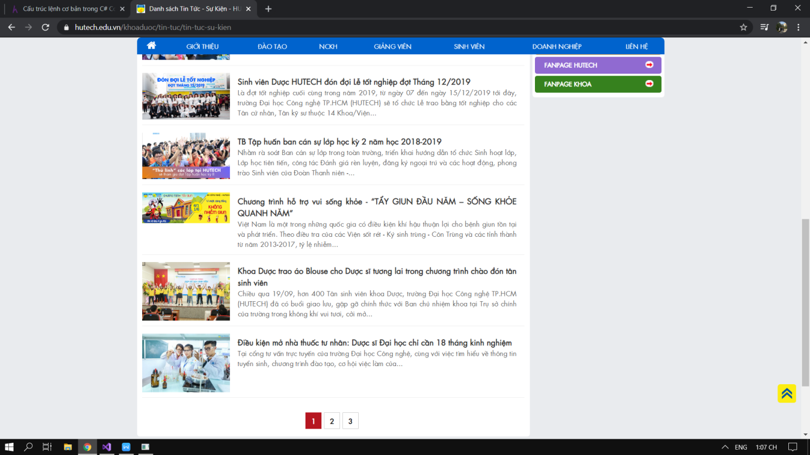

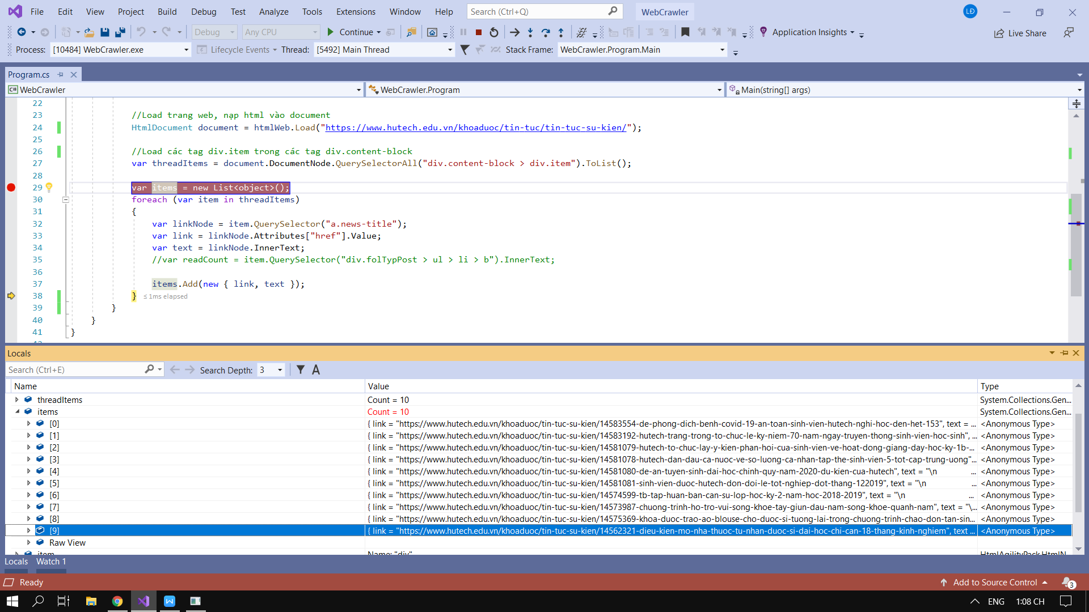

Thấy ở đây items [9] “Điều kiện mở nhà thuốc…” khớp với tiêu đề sự kiện ở trên trang Website Hutech đường dẫn đang lấy.

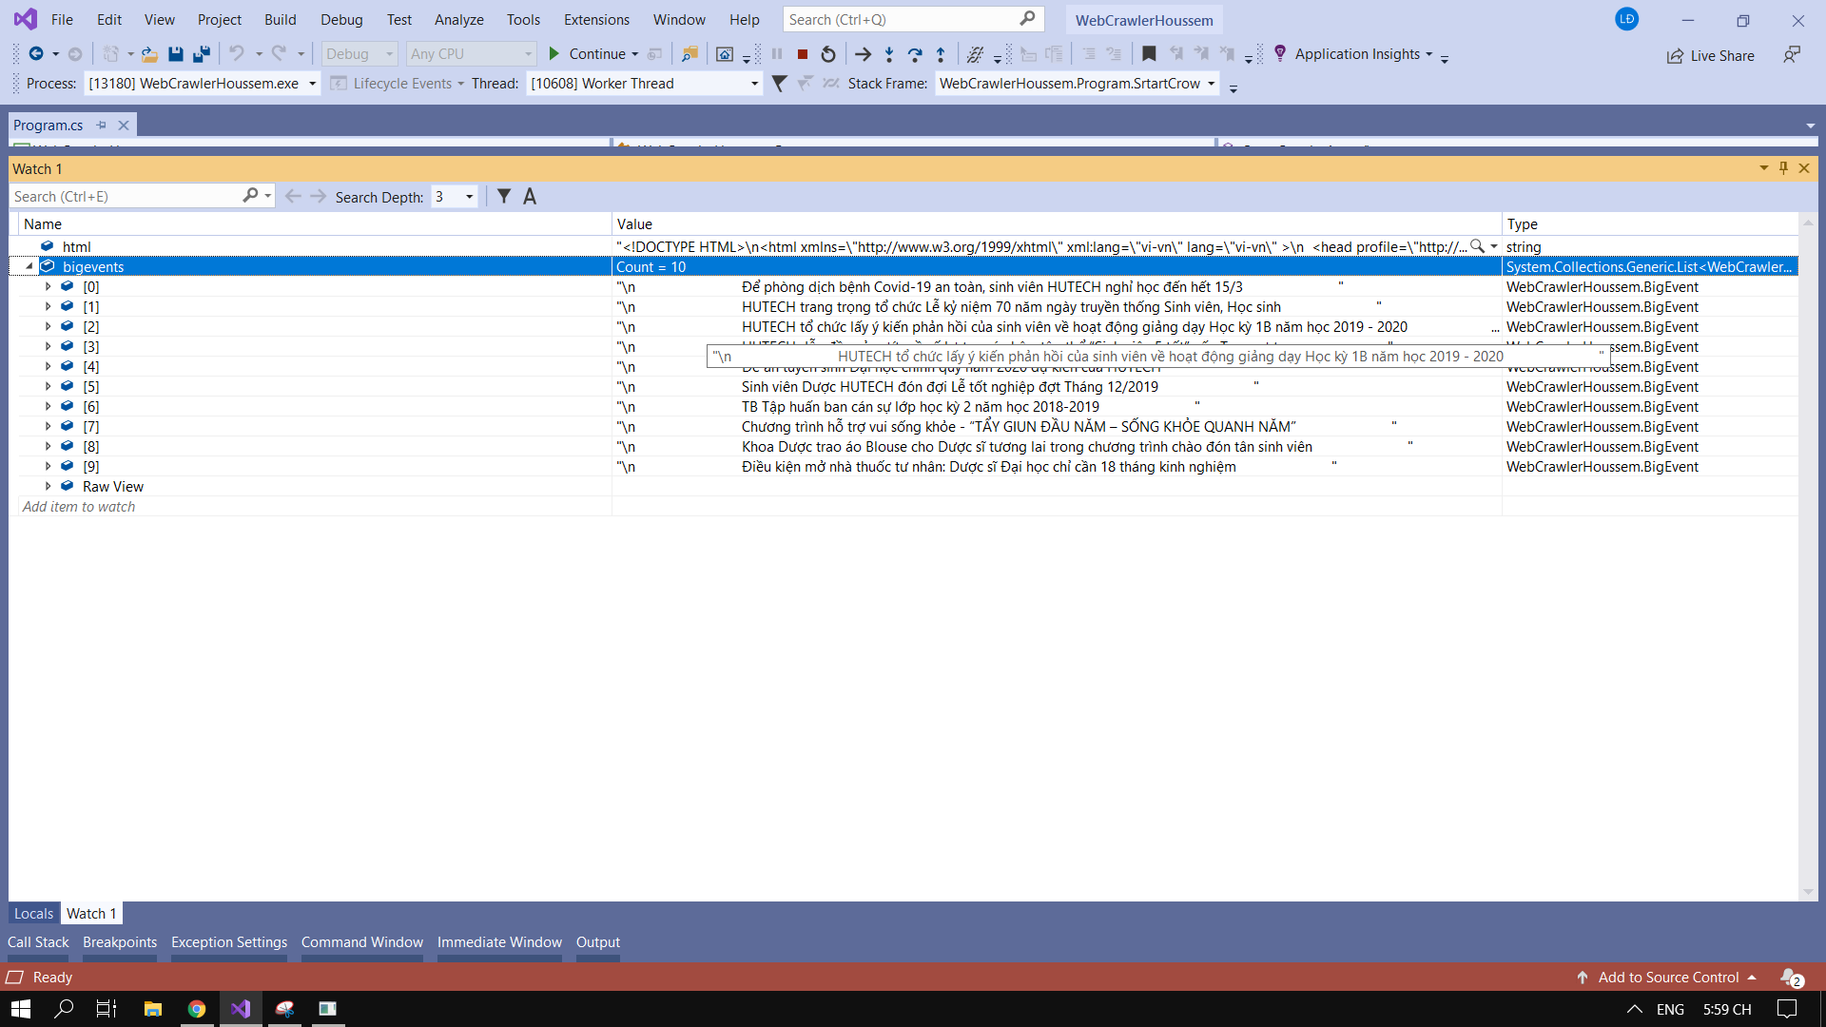

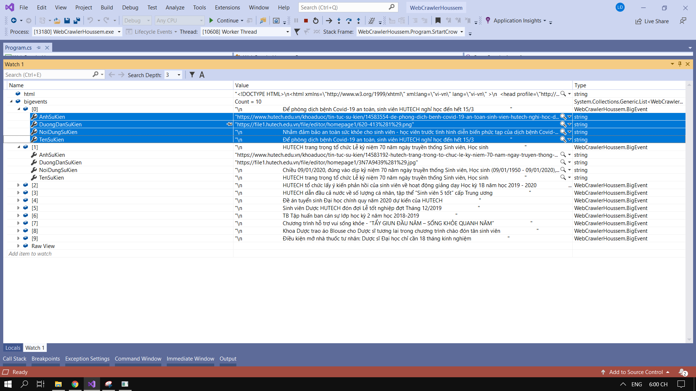

THỰC TRẠNG VẤN ĐỀ

Dự án “Xây dựng cổng thông tin sự kiện tại Đại Học Công Nghệ - Hutech” được xây dựng nhằm hỗ trợ sinh viên thấy được nhiều thông tin hơn, thông tin ở đây là các hội thảo, sự kiện, câu lạc bộ, đội nhóm được chia ra riêng lẻ ở 7 Trung Tâm, 8 Viện, 11 Phòng Ban, 13 Khoa và nhiều nhỏ lẻ khác mà giờ đây sẽ được tổng hợp qua một Website. Qua phân tích khảo sát 100 bạn sinh viên Hutech, thì nhóm em rút được ba vấn đề cơ bản sau :

1. Đa số sinh viên tham gia hội thảo, sự kiện, câu lạc bộ,… Thứ nhất để cộng điểm rèn luyện, thứ hai vì niềm yêu thích, tò mò. Nhưng hiện nay đa số các hội thảo, sự kiện được cập nhật trên Facebook mà ở từng trang khác nhau, nhóm khác nhau gây tình trạng dễ bị bỏ sót nếu không thường xuyên cập nhật
2. Trên Website trường Hutech đa số chỉ cập nhật các hội thảo, sự kiện nổi bật bỏ qua các hội thảo, sự kiện nhỏ lẻ khác và thường nằm trong từng danh mục không phù hợp với người dùng khó tính và thiếu kiên nhẫn.
3. Còn các hội thảo, sự kiện nhỏ lẻ khác thì chỉ được truyền miệng qua các lớp học, các giảng viên, băng rôn từng nơi trong trường, từng cơ sở.

GIỚI THIỆU CÔNG NGHỆ

ASP.NET MVC 5 là một Framework lập trình web mới của Microsoft, công nghệ này ứng dụng mô hình MVC vào trong ASP.NET.

MVC là cụm từ viết tắt của Models - View - Controllers :

Models : nơi lưu trữ dữ liệu

View : giao diện người dùng được sử dụng bởi khách truy cập trang Web để nhìn thấy các dữ liệu

Controllers : chịu trách nhiệm xử lý các tương tác của người dùng với trang Web. Xác định loại View nào cần phải hiển thị và giao tiếp với Models.

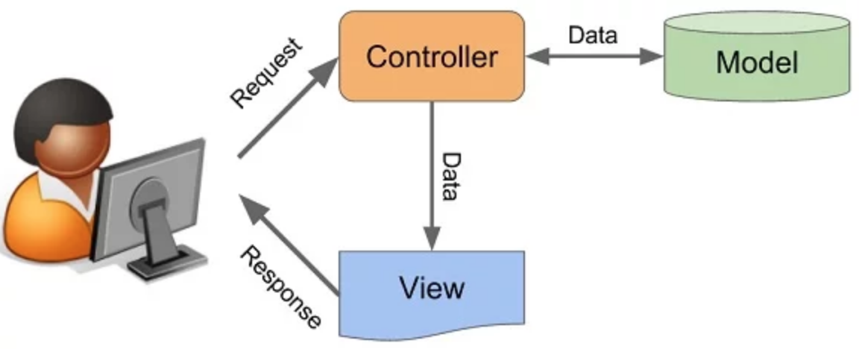

Lợi ích ứng dụng Web dựa trên mô hình MVC

Dễ dàng quản lý sự phức tạp của ứng dụng bằng cách chia ứng dụng thành ba phần model, view, controller

Sử dụng mẫu Front Controller, mẫu này giúp quản lý các requests (yêu cầu) chỉ thông qua một Controller

Hỗ trợ tốt cho các ứng dụng được xây dựng bởi những đội có nhiều lập trình viên và thiết kế mà vẫn quản lý được tính năng của ứng dụng

[SQL Server](http://vicoders.com/sql-server-la-gi" \t "http://vicoders.com/_blank) hay còn gọi là Microsoft SQL Server, viết tắt là MS SQL Server. Đây là một phần mềm được phát triển bởi Microsoft dùng để lưu trữ dữ liệu

SQL Server cung cấp đầy đủ công cụ để quản lý, từ giao diện GUI cho đến việc sử dụng ngôn ngữ truy vấn SQL. Ngoài ra điểm mạnh của nó là Microsoft nên có khá nhiều nền tảng kết hợp hoàn hảo với SQL Server như ASP.NET, C# xây dựng Winform, bởi vì nó hoạt động hoàn toàn độc lập.



Ở SQL server có các tính năng giúp việc sử dụng hiệu quả hơn như:

Cho phép tạo nhiều cơ sở dữ liệu

Duy trì lưu trữ bền vững

Bảo mật cao

SQL Server hỗ trợ ngôn ngữ truy vấn SQL – ngôn ngữ tựa Tiếng Anh nên rất dễ sử dụng.

PHÂN TÍCH THIẾT KẾ

Trang chủ Hutech

<https://www.hutech.edu.vn/homepage/index.php/tin-tuc/tin-hutech>

<https://www.hutech.edu.vn/homepage/index.php/tin-tuc/hoat-dong-sinh-vien>

Phân tích những bài biết thì có thể thấy

- Những tiêu đề, ảnh sự kiện được lặp đi lặp lại, phân tích cấu trúc HTML thì với class=”news-title” và ảnh class=”img-responsive” được sử dụng lại nhiều lần nên việc cào về sẽ không có gì khó khăn nhưng vẫn thiếu những thông tin dữ liệu cần thiết như thời gian chẳng hạn

<https://www.hutech.edu.vn/homepage/tin-tuc/hoat-dong-sinh-vien/14583525-gia-han-dang-ky-cuoc-thi-sinh-vien-khoi-nghiep-hutech-startup-wings-2020-den-3103>

Phân tích bài viết trên có thể thấy

- Tiêu đề sự kiện: ở phần cấu trúc HTML được đặt class=”title-block”

- Ảnh sự kiện: ở phần cấu trúc HTML thì chỉ dùng style không có id hay class

- Còn lại các dữ liệu khác ở phần cấu trúc HTML không có id hay class

Kết luận: Việc tách bóc nội dung dữ liệu không có id hay class là một rủi ro vì nếu viết code tách bóc dành cho 1 bài viết đó thì những bài viết khác có cấu trúc không giống như vậy nên phải viết lại lần nữa gây mất thời gian và không hiệu quả

Nếu tách bóc chỉ tên sự kiện và ảnh sự kiện thì có thể phải thay đổi hệ thống ràng buộc để có thể tạo được sự kiện



Hình 2.1 robots.txt từ Hutech

1. Theo hình trên thì có 5 Khoa và 1 Viện không cho Crawl Data về.



Hình 2.2 “robots.txt” của Facebook

*1.1.1 Xác định (10/02/2020 - 29/02/2020)*

1.1.1.1 Xác định ý tưởng thực hiện đề tài (10/02/2020 - 29/02/2020)

Kết quả: Giới thiệu về đề tài.docx

Chịu trách nhiệm: Lê Khôi Đệ.

1.1.1.2 Xác định thực trạng vấn đề / mục đích lý do về ý tưởng thực hiện đề tài (10/02/2020 - 29/02/2020)

Kết quả: Thực trạng vấn đề.docx

Chịu trách nhiệm: Lê Khôi Đệ

1.1.1.3 Xác định yêu cầu về giao diện (24/02/2020 - 28/02/2020)

Kết quả: Yêu cầu giao diện.docx

Chịu trách nhiệm: Lê Khôi Đệ

1.1.1.4 Xác định công nghệ và ngôn ngữ lập trình sử dụng thực hiện đề tài (24/02/2020 - 28/02/2020)

Kết quả: Giới thiệu công nghệ.docx

Chịu trách nhiệm: Nguyễn Bá Tâm - Lê Khôi Đệ

1.1.1.5 Xác định thời gian bắt đầu và kết thúc của đề tài

Thời gian thực hiện đồ án: 10/02/2020 - 6/06/2020

Thời gian nộp báo cáo và Poster đề tài: 8/06/2020 - 12/06/2020

Thời gian báo cáo trước hội đồng: 20/06/2020 - 27/06/2020

Chịu trách nhiệm: Khoa Công Nghệ Thông Tin

*1.1.2 Phân tích và thiết kế (1/03/2020 - 04/04/2020)*

1.1.2.1 Phân tích chức năng (01/03/2020 - 04/04/2020)

Crawl dữ liệu (01/03/2020 - 04/04/2020)

Kết quả: Tài liệu phân tích nghiên cứu 1.docx

Chịu trách nhiệm: Nguyễn Bá Tâm

Dữ liệu khi cào về được Import vào Database(01/03/2020 - 04/04/2020)

Kết quả: Tài liệu phân tích nghiên cứu 2.docx

Chịu trách nhiệm: Lê Khôi Đệ

1.1.2.2 Phân tích thiết kế giao diện (22/03/2020 - 04/04/2020)

Giao diện trang chủ người dùng (22/03/2020 - 28/03/2020)

Kết quả: Tài liệu hình ảnh và kèm lời chú thích 1.docx

Giao diện người dùng xem chi tiết một sự kiện (29/03/2020 - 04/04/2020)

Kết quả: Tài liệu hình ảnh và kèm lời chú thích 2.docx

*1.1.3 Thực hiện (05/04/2020 - 23/05/2020)*

1.1.3.1 Thực hiện hệ thống (05/04/2020 - 11/04/2020)

Cập nhật cơ sở dữ liệu Hutech 2020 trên SQL Server

Kết quả: Tài liệu hình ảnh và kèm lời giải thích.docx

Chịu trách nhiệm: Lê Khôi Đệ

1.1.3.2 Thực hiện chức năng (05/04/2020 - 23/05/2020)

Crawl dữ liệu (05/04/2020 - 23/05/2020)

Đầu vào: Tài liệu phân tích nghiên cứu 1.docx

Kết quả: Tài liệu hình ảnh và kèm lời giải thích 1.docx

Chịu trách nhiệm: Nguyễn Bá Tâm

Dữ liệu khi cào về được Import vào Database (03/05/2020 - 23/05/2020)

Đầu vào: Tài liệu phân tích nghiên cứu 2.docx

Kết quả: Tài liệu hình ảnh và kèm lời giải thích 2.docx

Chịu trách nhiệm: Lê Khôi Đệ

1.1.3.3 Thực hiện giao diện lên hệ thống(12/04/2020 - 02/05/2020)

Kết quả: Tài liệu hình ảnh và kèm lời giải thích.docx

1.1.4 *Kiểm thử (24/05/2020 - 30/05/2020)*

1.1.4.1 Kiểm thử chức năng (24/05/2020 - 30/05/2020)

Kết quả: Tài liệu đánh giá kết quả.docx

Chịu trách nhiệm: Nguyễn Bá Tâm - Lê Khôi Đệ

*1.1.5 Kết luận (31/05/2020 - 27/06/2020)*

1.1.5.1 Viết và chỉnh sửa báo cáo (31/05/2020 - 12/06/2020)

Chịu trách nhiệm: Lê Khôi Đệ

1.1.5.2 Làm Slide thuyết trình (13/06/2020 - 20/06/2020)

Chịu trách nhiệm: Nguyễn Bá Tâm - Lê Khôi Đệ

1.1.5.3 Thuyết trình (20/06/2020 - 27/06/2020)

Chịu trách nhiệm: Nguyễn Bá Tâm

Sự kiện của Website được chia thành 2 loại : sự kiện trong trường và sự kiện ngoài trường.

Các thông tin của sự kiện cần quản lý bao gồm : mã sự kiện, tên sự kiện, loại sự kiện, tên địa điểm, địa chỉ, phòng, thời gian bắt đầu, thời gian kết thúc, ngày bắt đầu, ngày kết thúc, thông tin sự kiện, ảnh sự kiện, ngày tạo sự kiện, tên cơ sở diễn ra, tên bộ phận tổ chức, tên quận/huyện diễn ra.

Một sự kiện được tổ chức bởi một hay nhiều bộ phận hay không bộ phận nào. Một bộ phận tổ chức được một hay nhiều sự kiện hay không sự kiện nào.

Một sự kiện được diễn ra ở một cơ sở. Một cơ sở sẽ diễn ra nhiều sự kiện.

Một sự kiện sẽ được diễn ra ở một quận huyện. Một quận huyện sẽ diễn ra nhiều sự kiện.

Admin là tác nhân duy nhất thực hiện được hành vi và bắt buộc phải đăng nhập để thực hiện được chức năng.

Dưới đây là một số mô tả về chức năng của Website :

Quản lý sự kiện

Gồm 4 chức năng chính: tạo sự kiện, xem sự kiện, sửa sự kiện, xóa sự kiện.

Xem sự kiện có chức năng tìm kiếm : tên sự kiện, loại sự kiện, tên cơ sở, tên bộ phận, tên quận huyện, thời gian (hôm nay, ngày mai, tuần này)

Xóa sự kiện có hành vi : xác nhận xóa.

Tạo sự kiện :

* Mã sự kiện : thuộc tính bị ẩn. Được tự động tạo khi tạo sự kiện thành công. Thuộc tính bắt buộc.
* Tải ảnh bìa: kích thước tối ưu 1560 - 600px và dung lượng không lớn hơn 1 MB nếu không hợp lệ thì thông báo mời nhập lại. Thuộc tính không bắt buộc nhập.
* Tên sự kiện: tối đa 128 kí tự nếu vượt quá thì thông báo mời nhập lại. Thuộc tính bắt buộc nhập.
* Loại sự kiện : chọn 1 trong 2 là “Trong trường” và “Ngoài trường”, nếu chưa chọn thì thông báo mời chọn. Thuộc tính bắt buộc chọn.
* Tên địa điểm : tối đa 50 kí tự nếu vượt quá thì thông báo mời nhập lại. Thuộc tính bị ẩn và chỉ hiện khi check ô “Địa chỉ tùy chọn” trên giao diện. Thuộc tính không bắt buộc nhập.
* Địa điểm : tối đa 128 kí tự nếu vượt quá thì thông báo mời nhập lại. Thuộc tính bị ẩn và chỉ hiện khi check ô “Địa chỉ tùy chọn” trên giao diện. Thuộc tính không bắt buộc nhập.
* Tên quận huyện : chỉ được chọn một quận huyện. Thuộc tính bị ẩn và chỉ hiện khi check ô “Địa chỉ tùy chọn” trên giao diện. Thuộc tính không bắt buộc nhập.
* Tên cơ sở : chỉ được chọn một cơ sở nếu không chọn thì thông báo mời chọn. Thuộc tính bắt buộc chọn.
* Phòng : tối đa 20 kí tự nếu vượt quá thì thông báo mời nhập lại. Thuộc tính không bắt buộc nhập.
* Tên bộ phận : chọn được một và nhiều hoặc không chọn bộ phận. Thuộc tính không bắt buộc chọn.
* Thông tin sự kiện : Ràng buộc chỉ tối đa 4000 kí tự có thể chỉnh sửa, định dạng văn bản nếu vượt quá thì thông báo mời nhập lại. Thuộc tính không bắt buộc nhập
* Ngày bắt đầu - ngày kết thúc : Hiện một danh sách lịch, tháng - năm trên đầu và danh sách ngày ở dưới. Những tháng - năm và ngày đã cũ thì sẽ bị mờ có ý nghĩa là không chọn được. Còn từ tháng - năm, ngày hiện tại và tương lai thì được chọn nhưng chỉ được chọn một cho ngày bắt đầu và ngày kết thúc. Ràng buộc ngày kết thúc chỉ được bằng và lớn hơn ngày bắt đầu nếu sai thông báo mời chọn lại. Định dạng hiển thị dd/mm/yyyy. Thuộc tính bắt buộc nhập
* Thời gian bắt đầu - thời gian kết thúc : Hiện một danh sách giờ, hệ 12 giờ từ 12:00 AM đến 11:45 PM. Chỉ được chọn một cho thuộc tính thời gian bắt đầu và thuộc tính thời gian kết thúc. Ràng buộc giờ kết thúc phải lớn hơn giờ bắt đầu nếu sai thông báo mời chọn lại. Thuộc tính bắt buộc chọn
* Ngày tạo sự kiện : thuộc tính bị ẩn trên giao diện. Tự động lấy ngày hiện tại khi tạo sự kiện thành công. Thuộc tính không bắt buộc

Quản lý bộ phận

- Gồm 4 chức năng : tạo bộ phận, xem bộ phận, sửa bộ phận, xóa bộ phận.

- Hutech hiện tại 2019 có 11 phòng ban, 13 khoa, 8 viện, 7 trung tâm.

- Các thông tin của bộ phận cần quản lý bao gồm : mã bộ phận, tên bộ phận, logo bộ phận.

- Admin phải đăng nhập để thực hiện chức năng này

- Xóa bộ phận có hành vi : xác nhận xóa.

- Tạo bộ phận :

+ Mã bộ phận : Thuộc tính bị ẩn trên giao diện. Được tự động tạo khi tạo bộ phận thành công. Thuộc tính bắt buộc

+ Tên bộ phận : tối đa 128 kí tự nếu vượt quá thì thông báo nhập lại. Thuộc tính bắt buộc nhập

+ Logo bộ phận :Kích thước tối ưu 130 - 130px nếu không hợp lệ thì mời nhập lại. Thuộc tính không bắt buộc nhập

Quản lý cơ sở

- Gồm 4 chức năng : tạo cơ sở, xem cơ sở, sửa cơ sở, xóa cơ sở

- Admin phải đăng nhập để thực hiện chức năng này.

- Hutech hiện tại 2019 có 5 cơ sở là :

A : 475A Điện Biên Phủ, P25, Q.Bình Thạnh, Tp.HCM

B : 475A Điện Biên Phủ, P25, Q.Bình Thạnh, Tp.HCM

U : 31/36 Ưng Văn Khiêm, P.25, Q.Bình Thạnh, Tp.HCM

E :  Lô E1, Phân khu đào tạo E1, Khu Công Nghệ cao TP.HCM, Phường Hiệp Phú, Quận 9, TP.HCM.

R : Viện Công nghệ Cao Hutech, Lô E2B4, đường D1, Phường Long Thạnh Mỹ, khu Công Nghệ Cao, Quận 9, TP.HCM.

D : 276 Điện Biên Phủ, Q.Bình Thạnh, TP.HCM

- Các thông tin của cơ sở cần quản lý bao gồm : mã cơ sở, tên cơ sở, địa chỉ.

- Xóa cơ sở có chức năng xác nhận xóa.

- Tạo cơ sở:

+ Mã cơ sở : Thuộc tính bị ẩn trên giao diện. Được tự động tạo khi tạo cơ sở thành công. Thuộc tính bắt buộc

+ Tên cơ sở : tối đa 20 kí tự nếu vượt quá thì thông báo mời nhập lại. Thuộc tính bắt buộc nhập

+ Địa chỉ : tối đa 256 kí tự nếu vượt quá thì thông báo mời nhập lại. Thuộc tính không bắt buộc nhập

Đăng nhập Admin

- Các thông tin tài khoản cần quản lý bao gồm : tên đăng nhập, mật khẩu.

- Đăng nhập

+ Tên đăng nhập : tối đa 20 kí tự nếu vượt quá thì thông báo mới nhập lại. Thuộc tính bắt buộc nhập.

+ Mật khẩu : tối đa 50 kí tự nếu vượt quá thì thông báo mời nhập lại. Thuộc tính bắt buộc nhập.

Danh mục quận huyện

- Admin phải đăng nhập để thực hiện hành vi này.

- Gồm 4 chức năng chính : tạo quận huyện, xem quận huyện, sửa quận huyện, xóa quận huyện

- Các thông tin quận huyện bao gồm : mã quận huyện, tên quận huyện.

- Tạo quận huyện :

+ Mã quận huyện : thuộc tính bị ẩn trên giao diện. Được tự động tạo khi tạo quận huyện thành công. Thuộc tính bắt buộc

+ Tên quận huyện : tối đa 128 kí tự nếu vượt quá thì thông báo nhập lại. Thuộc tính bắt buộc nhập

- Admin chỉ có chức năng đăng nhập vào giao diện admin để thực hiện chức năng và không tham gia quá trình gì khác. Cập nhật lại Class Diagram, ERD

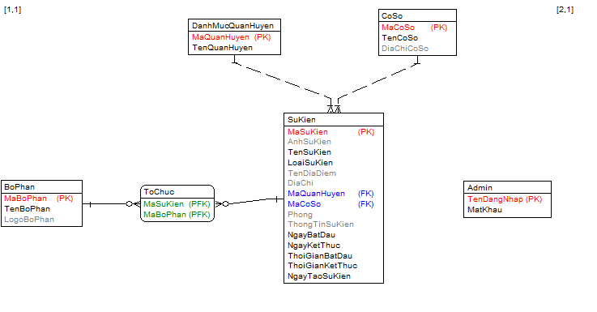

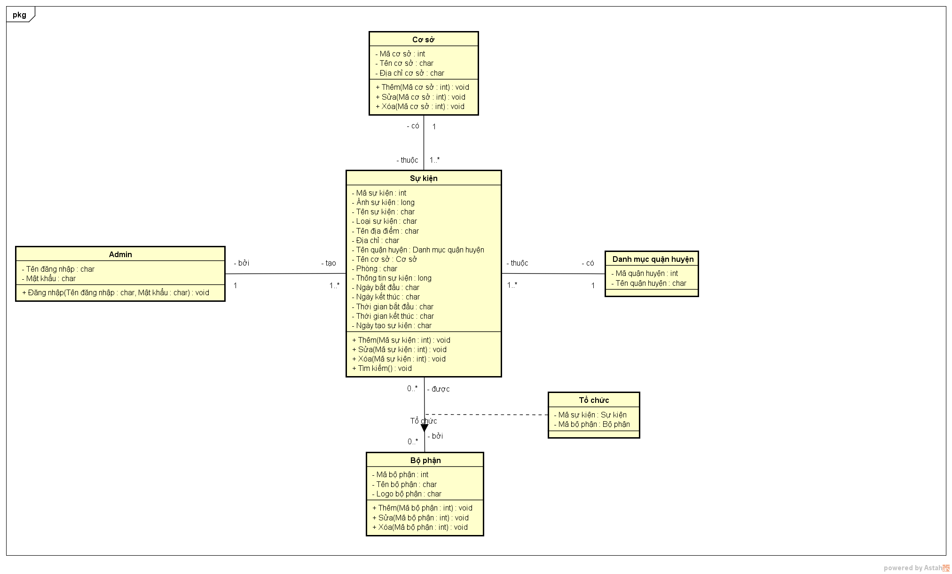

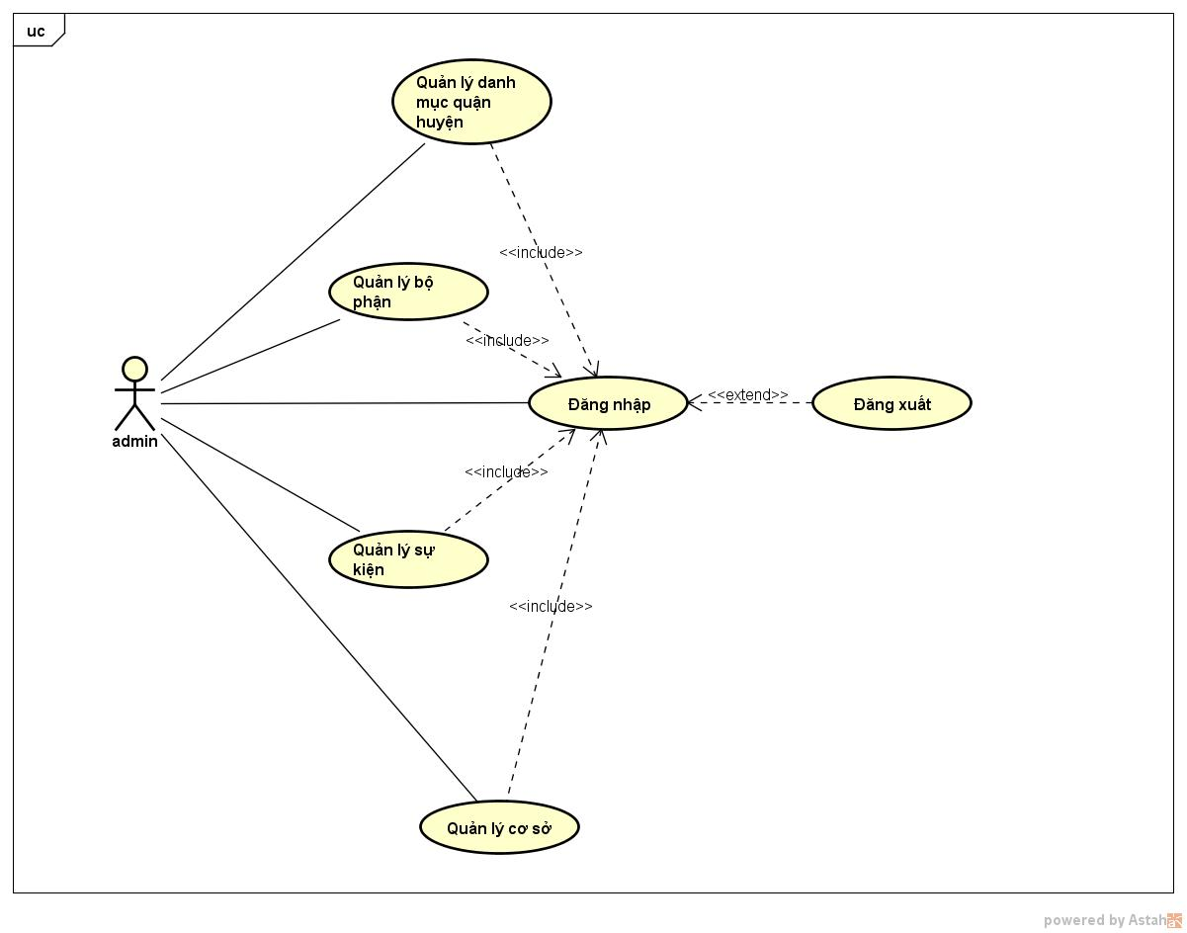Hình 2.1 UseCase tổng thể

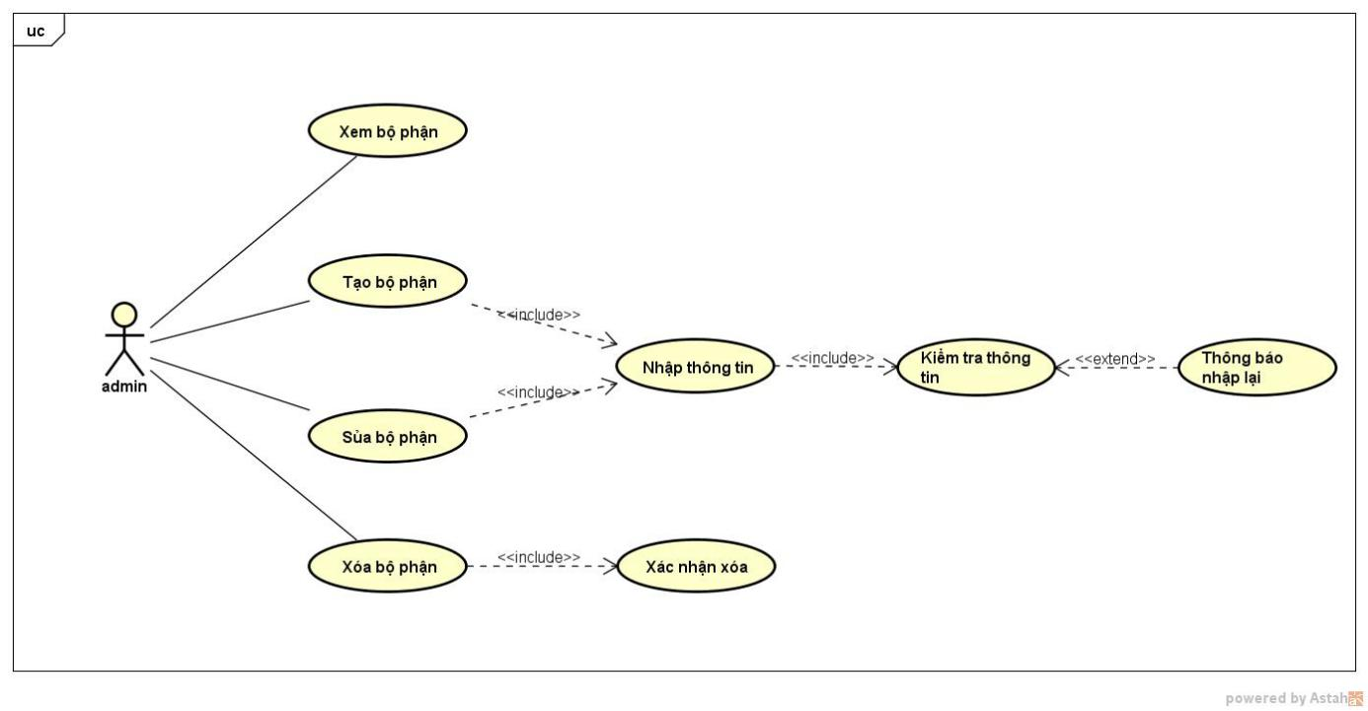

Hình 2.2 UseCase quản lý bộ phận

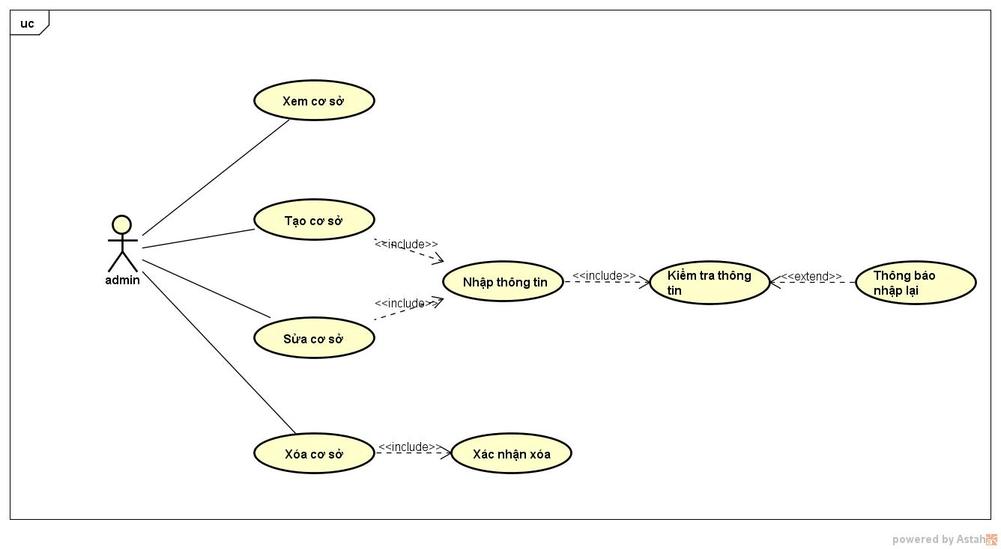

Hình 2.3 UseCase quản lý cơ sở

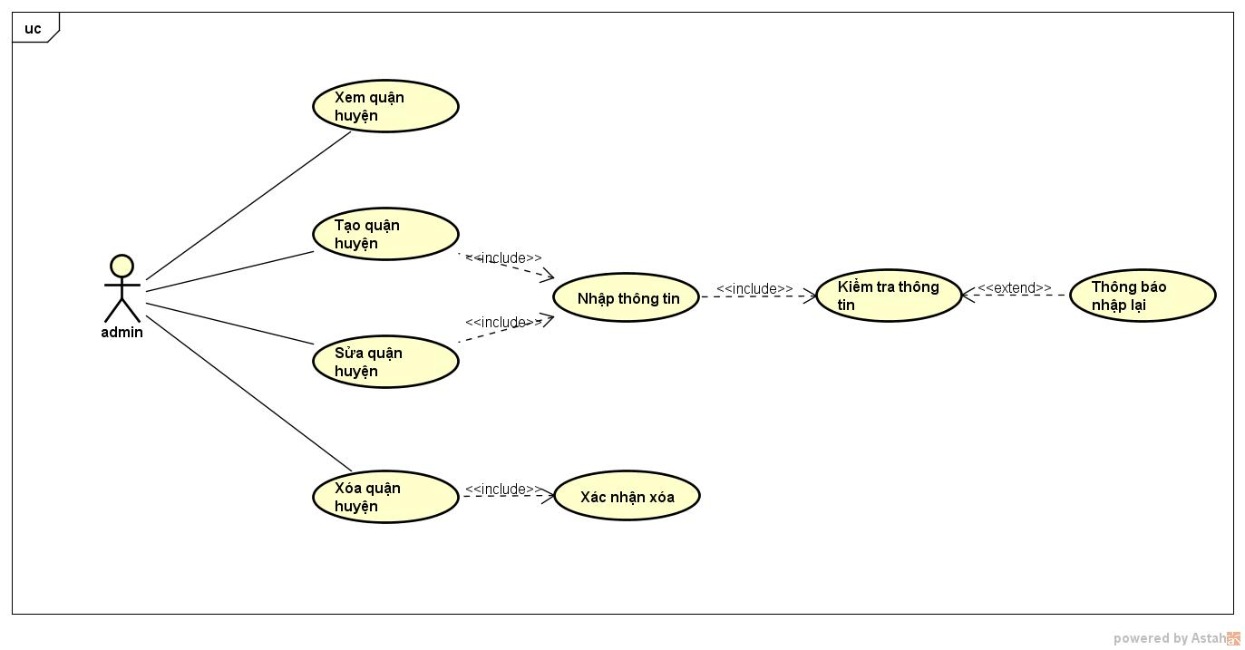

Hình 2.4 UseCase quản lý danh mục quận huyện

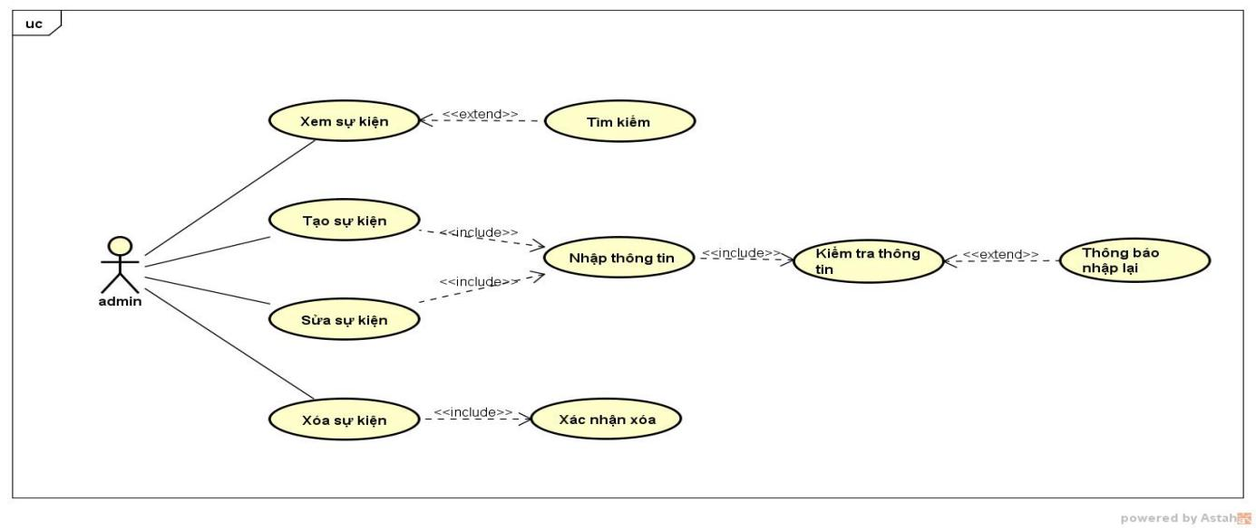

Yêu cầu tổng thể giao diện người dùng:

1. Điều hướng đơn giản, người dùng phải tìm thấy nội dung trong vài giây
2. Bố cục đơn giản, hình ảnh sự kiện được đóng khung làm nổi bật hình ảnh bên trong, các khung có trúc gọn gàng xung quanh tạo cảm giác sắp xếp có thứ tự
3. Logo tránh móp mép, hình ảnh sự kiện rõ ràng - tránh bị nhòe
4. Tập trung vào trải nghiệm người dùng
5. Đáp ứng mọi thiết bị di động
   * 1. *Giao diện trang chủ*

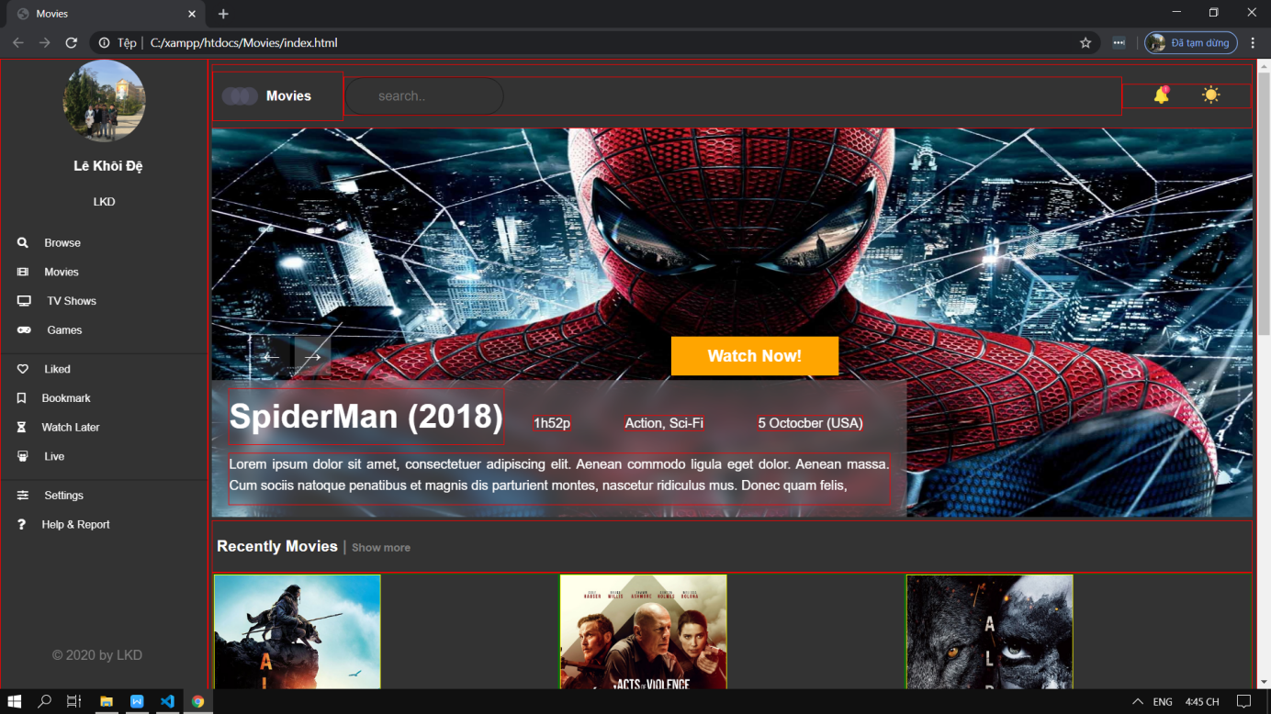

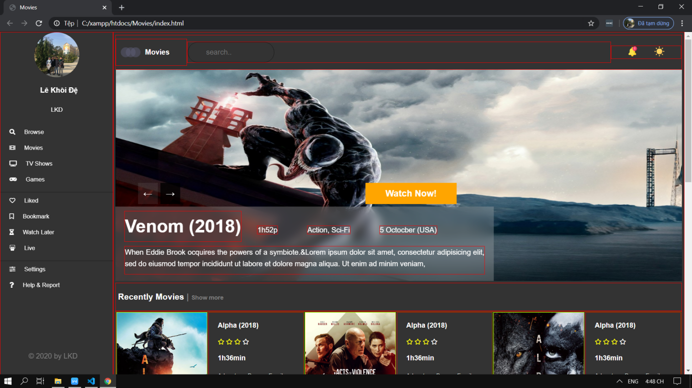

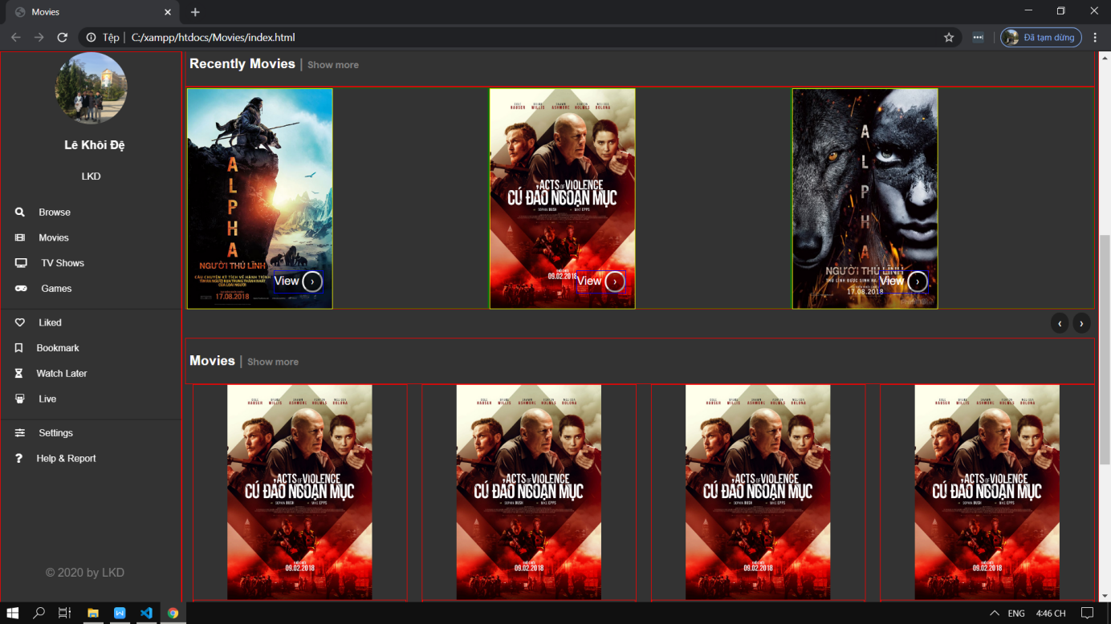

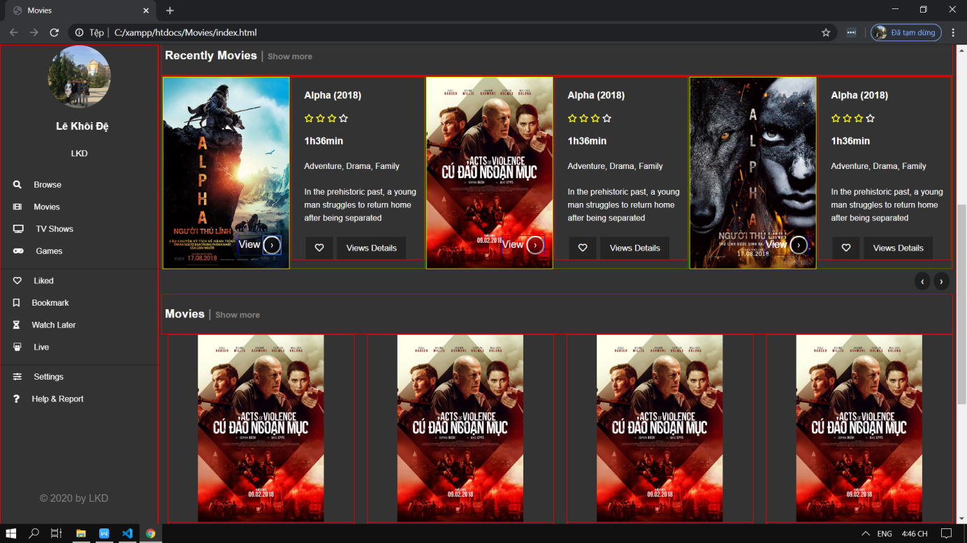

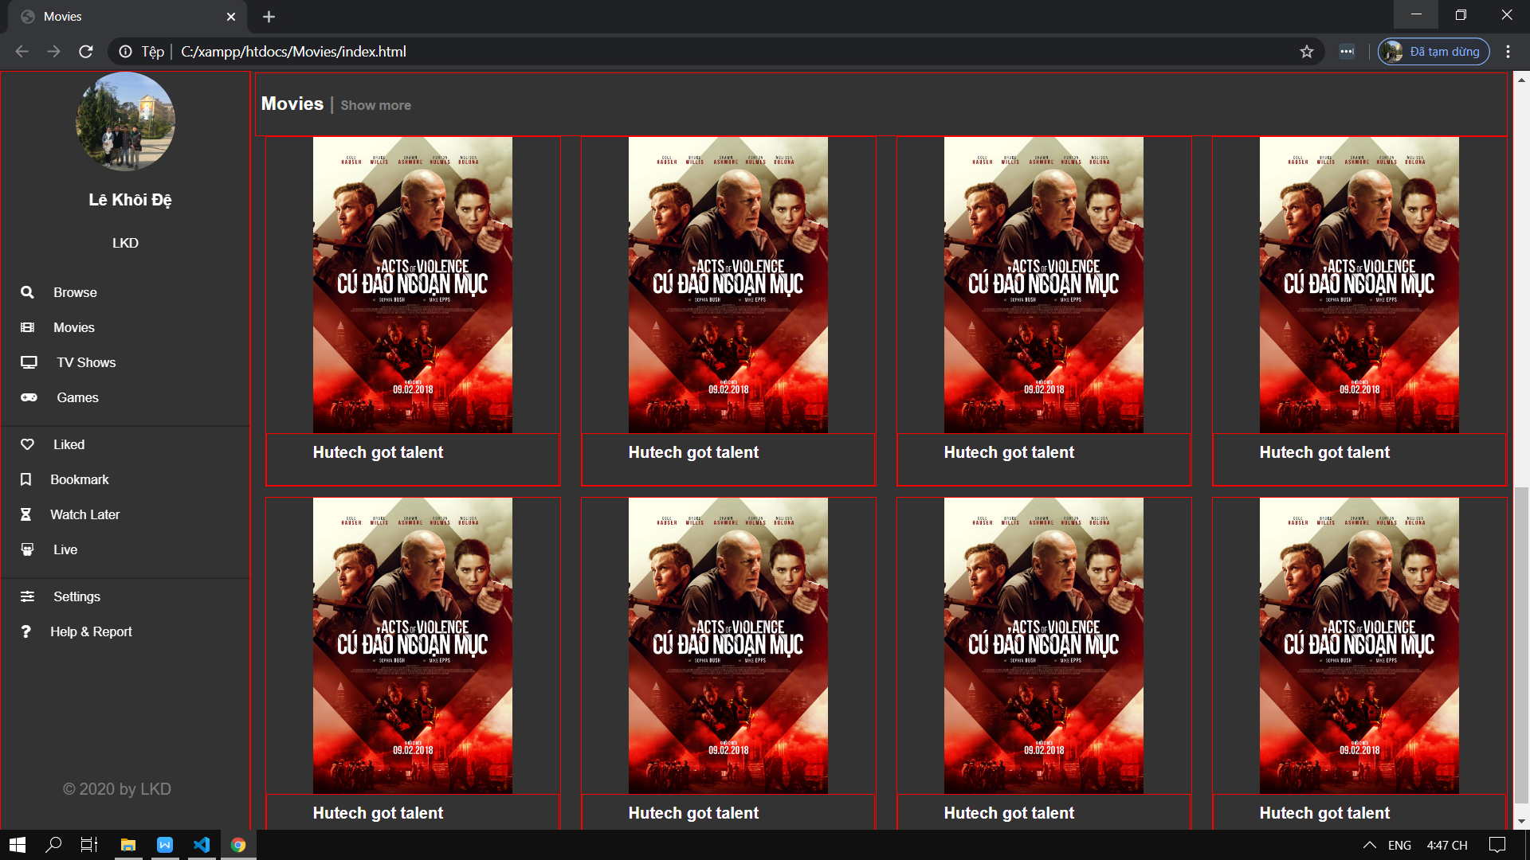

*5.1.2 Giao diện xem chi tiết một sự kiện*

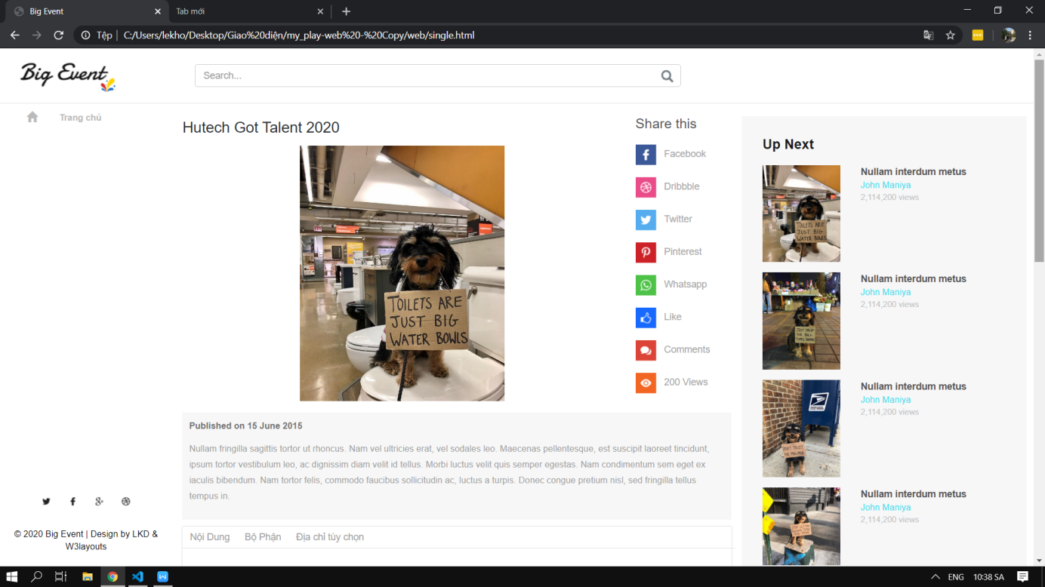

Ở bên phải ảnh có thanh chia sẻ sự kiện qua các trang mạng xã hội

Ở dưới ảnh là các thông tin liên quan đến sự kiện đó

Ở bên phải trang là thanh các sự kiện liên quan

CÀI ĐẶT & ĐÁNH GIÁ KẾT QUẢ

- A, B : 475A Điện Biên Phủ, P25, Q.Bình Thạnh, TP.HCM

- U : 31/36 Ưng Văn Khiêm, P.25, Q.Bình Thạnh, TP.HCM

- E : Lô E1, Phân khu đào tạo E1, Khu Công Nghệ cao TP.HCM, Phường Hiệp Phú, Quận 9, TP.HCM

- R : Việc Công Nghệ Cao Hutech, Lô E2B4, đường D1, Phường Long Thạnh Mỹ, khu Công Nghệ Cao, Quận 9, TP.HCM

- D 276 Điện Biên Phủ, Q.Bình Thạnh, TP.HCM

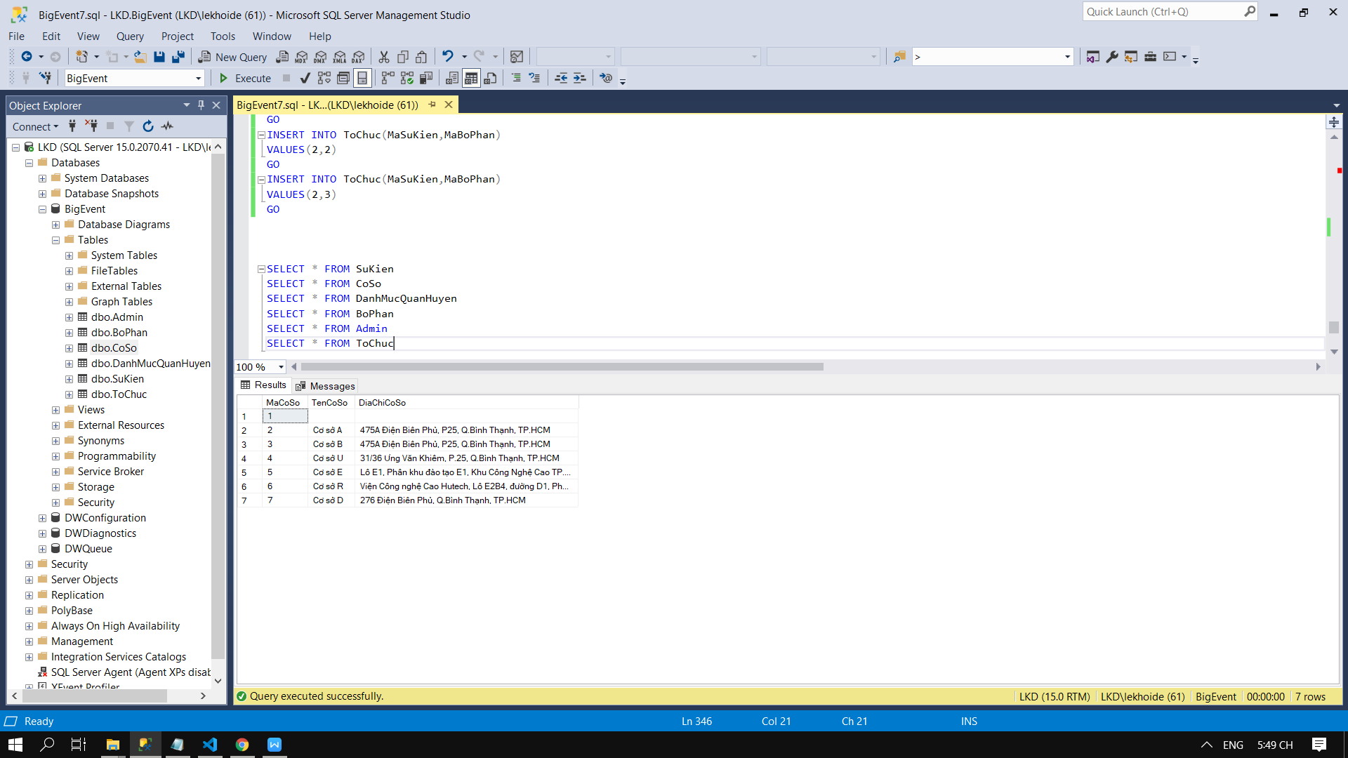

- Bỏ các ràng buộc, thay đổi các thuộc tính thành null

- Những thuộc tính ảnh sự kiện, mã bộ phận, mã cơ sở đều Default không gây ra xung đột trừ ảnh sự kiện. Vậy nên khi tạo sự kiện trên Website phải bắt buộc nhập ảnh sự kiện. Lý do về code trên Controller

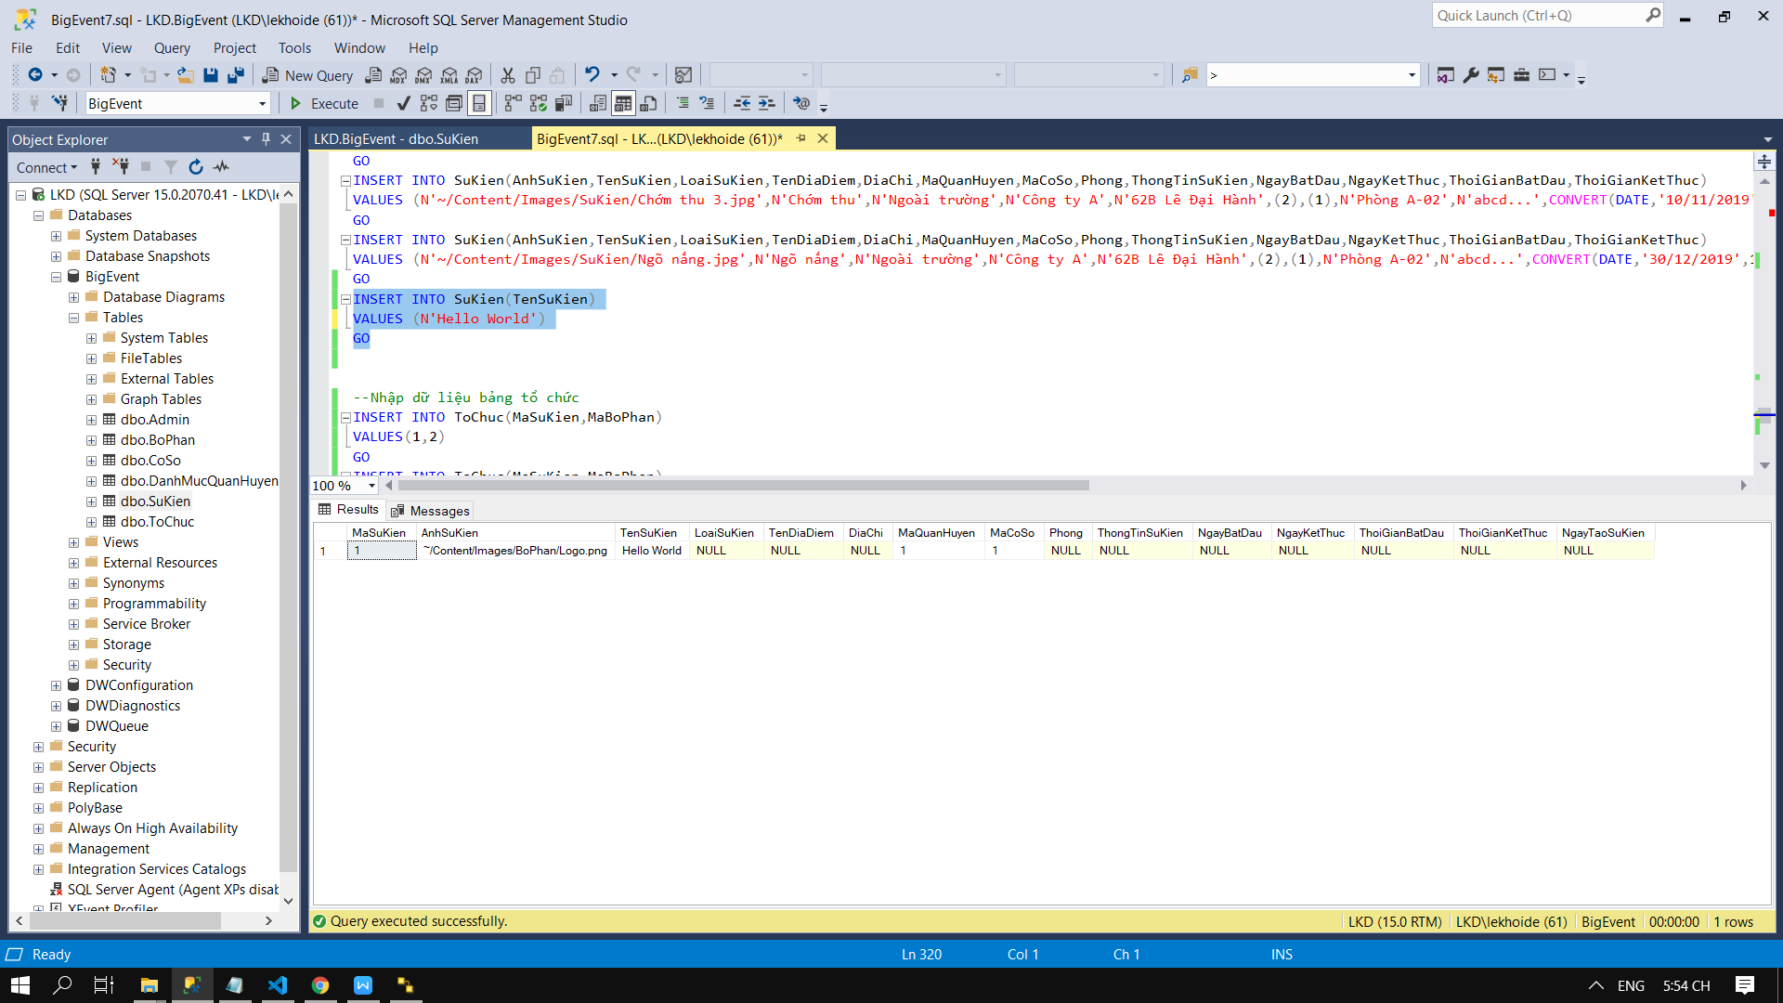

KẾT LUẬN